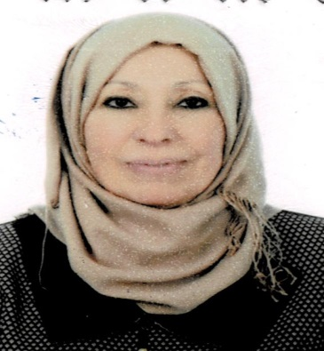

م / استمارة سيرة علمية
الاسم :- حفصة عطا الله حسين
موقع العمل :-معهد الطبي التقني المنصور / قسم التقنيات الإدارة الصحية
الشهادات :-- دبلوم ادارة عدلية بكالوريوس ادارة واقتصاد / ماجستير ادارة اعمال
اللقب العلمي :-أستاذ مساعد
التخصص العام :-- أدارة أعمال
التخصص الدقيق :-- أدارة تسويق
المجال البحثي :--أكاديمي
المواد الدراسية التي قام بتدريسها في الدراسات ((الأولية / العليا )) | الدراسات الأولية |  | الدراسات العليا
 | 1 | تشريعات خدمة مدنية
 | 2 | سلوك مهني
 | 3 | مبادئ أدارة
 | 4 | أدارة مستشفيات
 | 5 | حقوق إنسان
 | 6 | نظم صحية

عدد الأشراف على طلبة الدراسات العليا | دبلوم عالي | ماجستير | دكتوراه

عدد البحوث المنشورة | محلي | عربي | عالمي
 | 6 |  | 3

المؤلفات والكتب وبراءات الاختراع

المشاركة في المؤتمرات | 1 | المؤتمر العلمي الدولي الطبي والصحي ،2016 ، الجامعة التقنية الوسطى – المعهد الطبي – بغداد ، حضور. (محلي)
 | 1 | المؤتمر العربي الدولي التاسع لضمان جودة التعليم العالي IACQA ، 2019 الجامعة اللبنانية الدولية – فرع البقاع ( دولي)
يتحمل التدريسي والتشكيل كافة التبعات القانونية والإدارية عن صحة ودقة المعلومات المثبتة في أعلاه .

